Vaste choix de produits de qualité supérieure pour les marchés internationaux :
le stratifié européen associe l’innovation, l'écologie et le design
Produit de manière durable, parfaitement équipé du point de vie technique et avec une offre de décors étonnamment variée, le stratifié européen séduit les clients du monde entier. Grâce à des produits innovants, les lames de stratifié tant appréciées partent désormais à la conquête des cuisines et des salles de bain. Mais le stratifié high-tech européen n’est pas seulement la référence des revêtements de sol en matière de technologie.

Les fabricants européens de revêtements de sol stratifiés présentent leurs gammes de stratifié modernes avec une foule de designs et d’apprêts différents afin de permettre une utilisation dans tous les espaces d’habitation et de travail. En fonction des désirs et des besoins, les produits sont disponibles en différentes dimensions allant du format de dalle classique, à la lame courte pratique, en passant par la lame large. Car les tendances internationales actuelles en matière de décoration d’intérieur sont aussi variées que les styles de vie individuels : du « moderne » à l’« Urban Retro » ou à l’« Industriel Style » en passant par le look scandinave, qui est un indémodable, différents courants peuvent s’imposer simultanément sur les marchés. Le stratifié de qualité « made in Europe » offre une solution adaptée à chaque goût.

Les looks vintage et usé restent des thèmes importants pour les revêtements de sol. Le retour durable des classiques est également très marquant : le motif de chevron comme élément seul ou associé avec des grandes lames est toujours très apprécié par les clients. Depuis plusieurs années, la demande de formats de lames plus larges et plus longs augmente surtout en D/A/CH (Allemagne, Autriche, Suisse). Cette tendance est favorisée par les concepts d’aménagement spacieux et ouverts dans lesquels les limites entre les pièces tendent à disparaître. La combinaison de différents formats de lames ainsi que les petits format viennent cependant concurrencer les lames XXL dans le domaine de la décoration d’intérieur.
En ce qui concerne le choix des décors, il existe des imitations de bois d'érable, de hêtre, de caryer, de cerisier, de pin, de noyer ou d’orme en de nombreuses nouvelles variantes, mais le chêne reste un best-seller : d'une beauté intemporelle, toujours surprenant sur le plan visuel et combinable à l’envie avec d’autres matériaux, le chêne est la base idéale pour les départements créatifs dans le secteur du développement de produits. Avec des couleurs, des structures et des formats différents, les décors de stratifié en chêne ont toujours plu à la clientèle internationale : les lames en imitation chêne restent des best-sellers dans les collections de stratifié. Les couleurs claires à moyennement foncées et différentes nuances de gris rencontrent un écho positif. Les décors de stratifié inspirés des véritables structures du bois avec des éléments en bois debout et des cernes sont de plus en plus appréciés. Les surfaces de qualité supérieure à finition synchrone présentent des structures qui imitent à la perfection les nervures du bois. Et avec un traitement mat à satiné, l’effet naturel sur le sol est pratiquement parfait.
De nombreuses variantes pour des sols variés

Outre le vaste choix d’imitations bois, les gammes de stratifié comprennent également des décors en pierre modernes comme le look marbre, travertin ou terrazzo, l’aspect béton moderne en différentes variantes, mais aussi des surfaces aux couleurs métallisées ou avec un effet rouille intéressant. Les fabricants osent d’ailleurs la couleur et les designs originaux dans leurs collections. Des looks modernes et vivants ainsi que des motifs et des effets fantaisistes font du revêtement de sol stratifié un véritable élément de décoration dans la pièce. Ces nombreuses variantes et couleurs sont un indice de la diffusion croissante de l’impression numérique industrielle dans le secteur de stratifiés européens. Les fabricants de plinthes et de profils aussi utilisent cette technologie avec succès, car c’est la seule façon de satisfaire rapidement et de manière flexible les nombreux clients qui souhaitent avoir un décor assorti au revêtement de sol stratifié qu’ils ont choisi. Pour les exigences spéciales, les fournisseurs proposent des structures spéciales comme les plinthes ultra-fines qui permettent une installation précise avec des montants de porte étroits. La nouvelle génération de profils de jonction pour le sol offre également une couverture technique parfaite avec une surface de profil réduite au maximum. La tendance est essentiellement aux surfaces polies et brossées ou revêtues par poudre.
Les revêtements de sol de production européenne sont fabriqués avec une technologie de production et d'impression ultra-moderne et sont sans cesse optimisés. Des systèmes à clics sophistiqués avec une imprégnation des profils et des apprêts spéciaux de protection contre l’humidité ouvrent de nouvelles perspectives d'utilisation et de nouveaux groupes cibles aux revêtements de sol stratifiés. Les stratifiés adaptés aux pièces humides permettent désormais d'installer les stratifiés chaleureux avec décor en bois dans les cuisines et les salles de bain. La surface de ces revêtements de sol stratifiés est particulièrement antidérapante et les nouveaux supports en HDF plus rigides et plus denses ainsi que les couches de couverture et les chants imprégnés assurent la protection nécessaire contre le gonflement. Les lames de stratifié sont ainsi nettement plus résistantes aux projections d’eau et à l’humidité.

Fidèles à leur devise « Quality and Innovation made in Europe », les fabricants membres de l’EPLF et leurs sous-traitants proposeront encore plus de produits haut de gamme sur les marchés du stratifié en 2019.
www.eplf.com
Photos :
Légendes :
elnd1807_b1 :
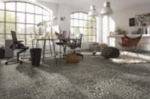
Des looks modernes et vivants ainsi que des motifs et des effets fantaisistes font du revêtement de sol stratifié un véritable élément de décoration dans la pièce. – Photo : Kronotex

elnd1807_b2 :
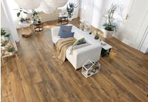
Parfait pour les concepts d’aménagement ouverts : la demande de formats de lames plus larges et plus longs augmente depuis plusieurs années. – Photo : HARO/ Hamberger Flooring GmbH & Co. KG

elnd1807_b3 :
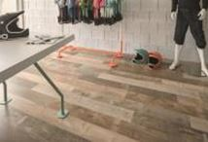
Les looks vintage et usé restent des thèmes importants pour les revêtements de sol. – Photo : KAINDL

elnd1807_b4 :
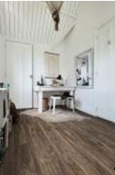
De nouvelles couleurs et structures et de nouveaux formats : utilisés de manière créative, les décors de stratifié modernes en imitation chêne séduisent toujours les clients. – Photo : Meister

elnd1807_b5 :
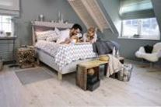
Les nouveaux décors de stratifié en résineux clair se marient parfaitement avec le look scandinave très populaire. – Photo : wineo

elnd1807_b6 :
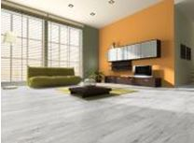
De nombreuses surfaces de stratifié présentent un look béton tendance dans différentes variantes. – Photo : Classen

elnd1807_b7 :
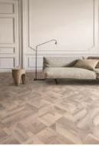
Retour d'un classique : les interprétations du motif à chevron comme élément seul ou associé à de grandes lames sont de plus en plus appréciées. – Photo : Balterio - Premium brand by Unilin

elnd1807_b8 :
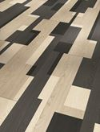
Ingénieux : la combinaison de différents formats de lames et de différentes surfaces permet de créer des sols originaux. – Photo : Parador

elnd1807_b9 :
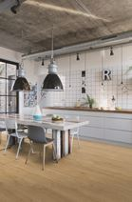
Les stratifiés adaptés aux pièces humides permettent également d'installer les stratifiés chaleureux avec décor en bois dans les cuisines et les salles de bain. – Photo : Quickstep - Premium brand by Unilin

